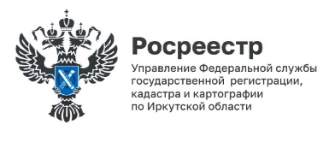

16 сентября 2024 года

**Электронные сервисы Росреестра помогают экономить время**

Управлением Росреестра по Иркутской области мероприятия по сокращению сроков государственной регистрации прав и кадастрового учета недвижимости проводятся на постоянной основе.

Благодаря усилиям профессионалов, средний фактический срок регистрации права и кадастрового учета недвижимости в Иркутской области по заявлениям, поступившим в электронном виде, составляет всего **0,7 рабочих дня**.

*«Внедрение цифровых сервисов Росреестра, благодаря которым получить услуги в сфере регистрации прав и кадастрового учета возможно теперь в максимально короткие сроки – это наша главная задача, которую мы решаем ежедневно, на благо всех жителей Иркутской области»* - отмечает заместитель руководителя Управления Росреестра по Иркутской области **Оксана Викторовна Арсентьева**.

Напомним, что подать такое заявление можно с помощью Личного кабинета правообладателя на сайте Росреестра, а если возникнут вопросы – получить консультацию можно по бесплатному справочному телефону Управления 8(3952)450-150.

*Пресс-служба Управления Росреестра по Иркутской области*